Si en ce début d'année 2019 votre bonne résolution est de vous mettre ou vous remettre à une activité physique, d’optimiser votre condition physique et votre capital santé,

Si vous souhaitez vous détendre dans une ambiance conviviale, avec une animatrice diplômée et dynamique,

Venez découvrir gratuitement en janvier les cours de la section Détente Adultes Prunay à la Salle Polyvalente

Lundi de 18h30 à 19h30
Body Training
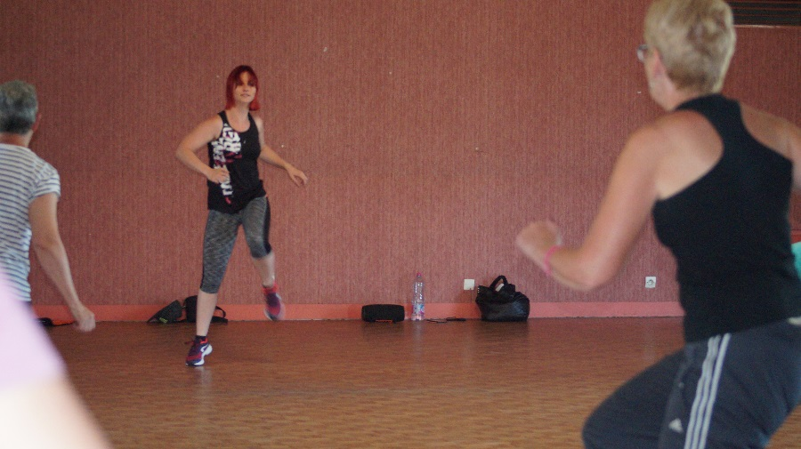
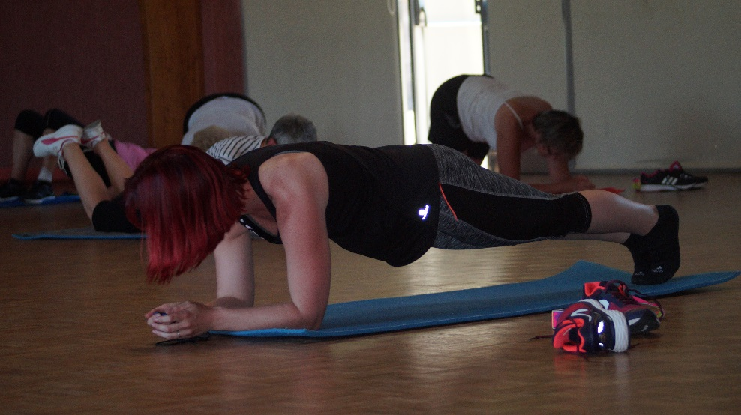

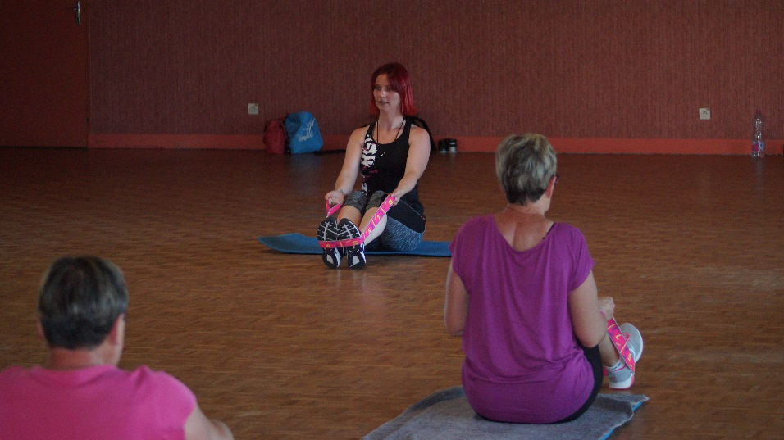

Vendredi de 10h30 à 11h30
Acti'Gym Sénior 50 et +
Renseignements :
Luce 07 71 20 50 33
Annick 02 37 99 34 97
Pascale 06 99 60 21 34
Nadine 02 37 25 92 12
Sophie 06 19 85 47 32

